Centro:
Dirección:
Localidad:
Persona contacto:
Teléfono:
Correo electrónico:
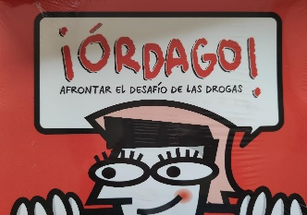

DATOS DE APLICACIÓN DEL PROGRAMA EN EL CENTRO

 | Aulas | Nº alumnos/as | Nombre del profesor responsable | Área curricular en la que se aplica
1º ESO | A
 | B
 | C
 | D
 | E
 | Aulas | Nº alumnos/as | Nombre del profesor responsable | Área curricular en la que se aplica
2º ESO | A
 | B
 | C
 | D
 | E
 | Aulas | Nº alumnos/as | Nombre del profesor responsable | Área curricular en la que se aplica
3º ESO | A
 | B
 | C
 | D
 | E
 | Aulas | Nº alumnos/as | Nombre del profesor responsable | Área curricular en la que se aplica
4º ESO | A
 | B
 | C
 | D
 | E

MATERIAL SOLICITADO

 | Nº manuales para el PROFESORADO (1) |  |  |  | Nº cuadernos para el ALUMNADO
1º ESO
2º ESO
3º ESO
4º ESO
- Si no se han solicitado el curso anterior o no se encuentran en el centro,
uno por cada profesor que vaya a desarrollar el programa.

